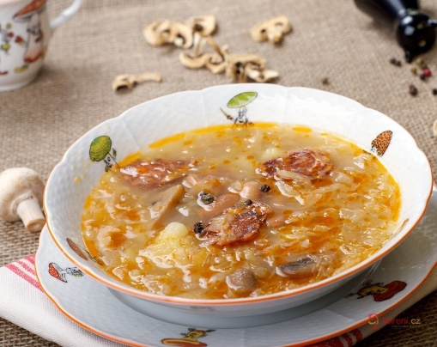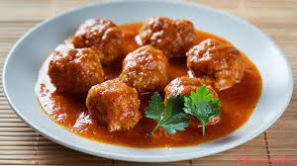
Jídelní lístek 6.3.2023 – 12.3.2023

Pondělí 6.3.2023
Polévka: jarní se zavářkou
Šunkafleky s uzeným masem, červená řepa

Úterý 7.3.2023
Polévka: vývar s bylinkovými nočky
Srbské vepřové žebírko, vařené brambory

Středa 8.3.2023
Polévka: krupicová
- Smažený kuřecí řízek, bramborová kaše, okurka
- Špagety na selský způsob, strouhaný sýr
Čtvrtek 9.3.2023
Polévka: vývar s kuskusem
- Těstoviny se špenátem a kuřecím masem
- Masové koule v rajské omáčce, dušená rýže
Pátek 10.3.2023
Polévka: zelňačka s klobásou
1) Bavorské vdolečky
2) Pečený králík, zelí, bramborový knedlík

Sobota 11.2023
Polévka: hovězí vývar s nudlemi
Koprová omáčka, vařené vejce, brambory

Neděle 12.3.2023
Polévka: z kyselého mléka
Vepřové na smetaně, houskový knedlík

